云南大学数学与与统计学院
上机实践报告

课程名称：计算机网络实验 | 年级：2013级 | 上机实践成绩：
指导教师：陆正福 | 姓名：金洋
上机实践名称：计算机网络平台预备实验 | 学号：20131910023 | 上机实践日期：2015/9/9
上机实践编号：No.1 | 组号： | 上机实践时间：10:40

一、实验目的
1.熟悉本学期计算机网络编程实验的平台，为计算机网络实验课程的后继实验奠定基础
2.熟悉教材第一章的基本概念

二、实验内容

1查阅本机IP地址（CLI运行ipconfig）
2测试连通性（CLI运行ping 127.0.0.1）
3查阅网络文档，建立主要网络服务（telnet，ftp，ssh等）
4.查阅网络文档，找到与Java网络编程有关的类库包（net，io，nio等），做简单分析.
5.查阅网络文档，安装配置虚拟机平台，形成宿主机与虚拟机之间的联机调试网络程序的环境。
6.两人或者三人成组，形成两台或多台物理机之间的联机调试网络程序的环境。

三、实验平台
微型计算机;
开发平台：Oracle/Sun Java 7 SE/EE or later versions （for Windows/Linux/Mac）；
操作系统平台：微软公司的Windows系列，开源系统Linux（如Ubuntu系列），苹果公司的MacOS系列（OS X Yosemite）等，不做限制；
虚拟机平台：Oracle Virtual Box for Windows/Linux/Mac，VMware Workstation for Windows/Linux，VMware Fusion for Mac等,不做限制。

四、实验记录与实验结果分析
（注意记录实验中遇到的问题。实验报告的评分依据之一是实验记录的细致程度、实验过程的真实性、实验结果的解释和分析。如果涉及实验结果截屏，应选择白底黑字。）
1查阅本机IP地址（CLI运行ipconfig）
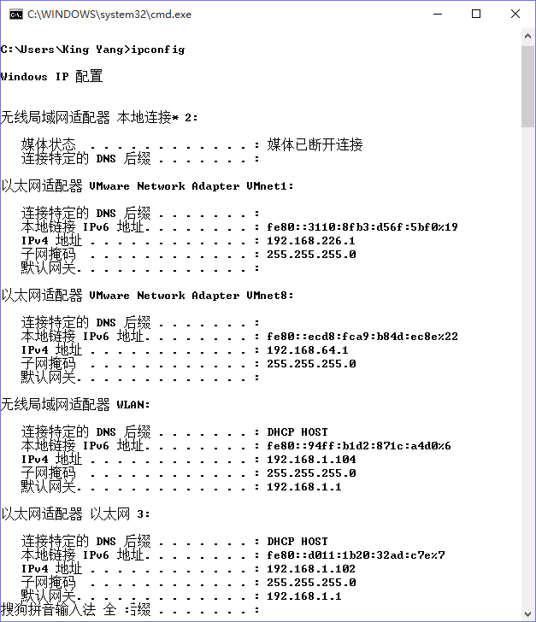
其中以太网适配器 以太网3中的IPv4地址192.168.1.102即为本机ip地址，这与“网络连接”中的信息一致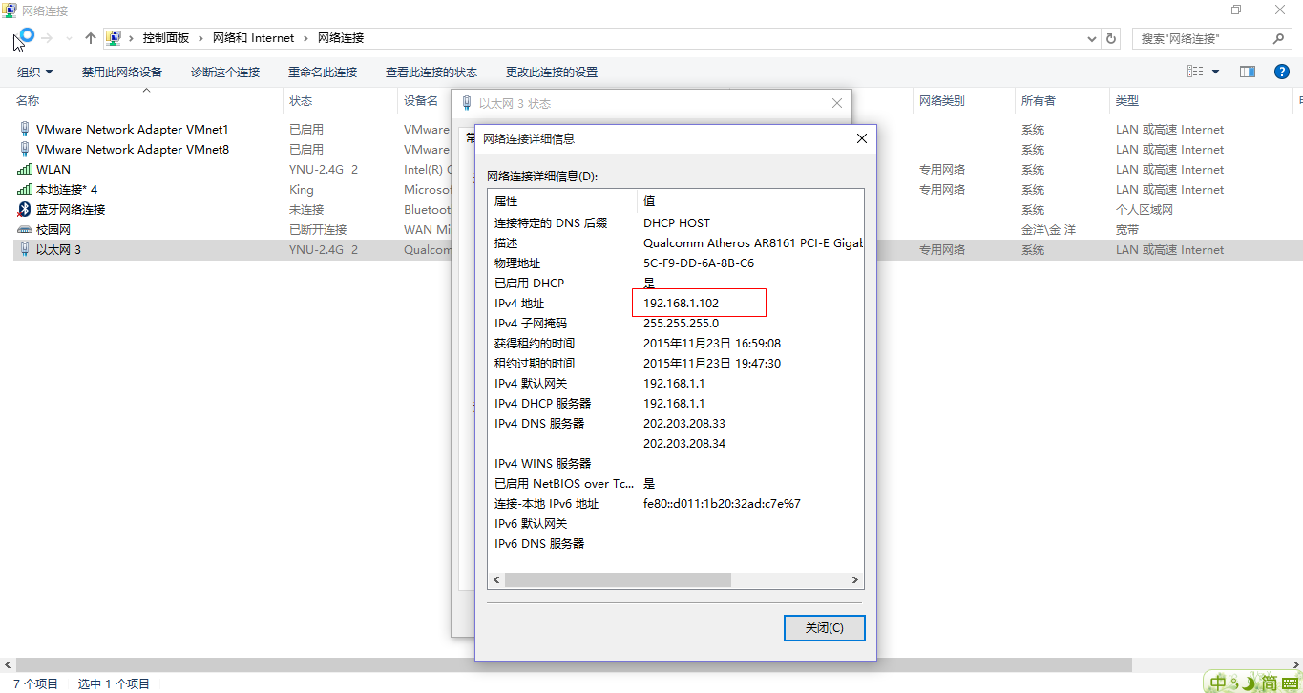

2测试连通性（CLI运行ping 127.0.0.1）

①
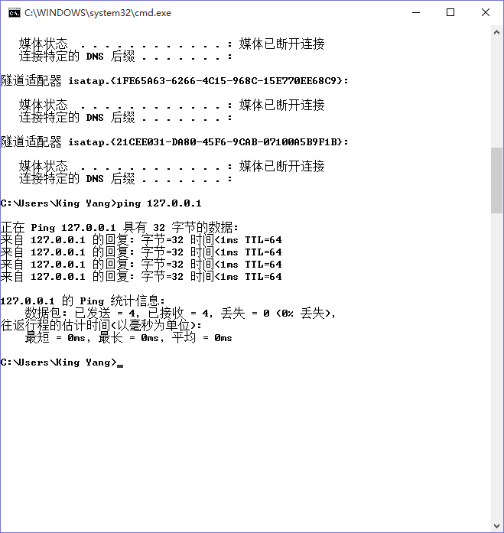

②ping的用法

Microsoft Windows [版本 10.0.10240]
(c) 2015 Microsoft Corporation. All rights reserved.

C:\Users\King Yang>ping

用法: ping [-t] [-a] [-n count] [-l size] [-f] [-i TTL] [-v TOS]
[-r count] [-s count] [[-j host-list] | [-k host-list]]
[-w timeout] [-R] [-S srcaddr] [-c compartment] [-p]
[-4] [-6] target_name

选项:
-t Ping 指定的主机，直到停止。
若要查看统计信息并继续操作，请键入 Ctrl+Break；
若要停止，请键入 Ctrl+C。
-a 将地址解析为主机名。
-n count 要发送的回显请求数。
-l size 发送缓冲区大小。
-f 在数据包中设置“不分段”标记(仅适用于 IPv4)。
-i TTL 生存时间。
-v TOS 服务类型(仅适用于 IPv4。该设置已被弃用，
对 IP 标头中的服务类型字段没有任何
影响)。
-r count 记录计数跃点的路由(仅适用于 IPv4)。
-s count 计数跃点的时间戳(仅适用于 IPv4)。
-j host-list 与主机列表一起使用的松散源路由(仅适用于 IPv4)。
-k host-list 与主机列表一起使用的严格源路由(仅适用于 IPv4)。
-w timeout 等待每次回复的超时时间(毫秒)。
-R 同样使用路由标头测试反向路由(仅适用于 IPv6)。
根据 RFC 5095，已弃用此路由标头。
如果使用此标头，某些系统可能丢弃
回显请求。
-S srcaddr 要使用的源地址。
-c compartment 路由隔离舱标识符。
-p Ping Hyper-V 网络虚拟化提供程序地址。
-4 强制使用 IPv4。
-6 强制使用 IPv6。

3查阅网络文档，建立主要网络服务（telnet，ftp，ssh等）
①建立telnet
Telnet是teletype network的缩写，现在已成为一个专有名词，表示远程登录协议和方式，分为Telnet客户端和Telnet服务器程序。
Telnet提供远程登录功能，使得用户在本地主机上运行Telnet客户端，就可登录到远端的Telnet服务器. 在本地输入的命令可以在服务器上运行，服务器把结果返回到本地，如同直接在服务器控制台上操作，这样就可以在本地远程操作和控制服务器。可以用telnet命令来测试端口号是否正常打开还是关闭状态。

A.依次点击控制面板→程序→程序和功能→启动或关闭windows功能→ 在"Windows功能"界面勾选Telnet客户端 →最后点击"确定"等待安装；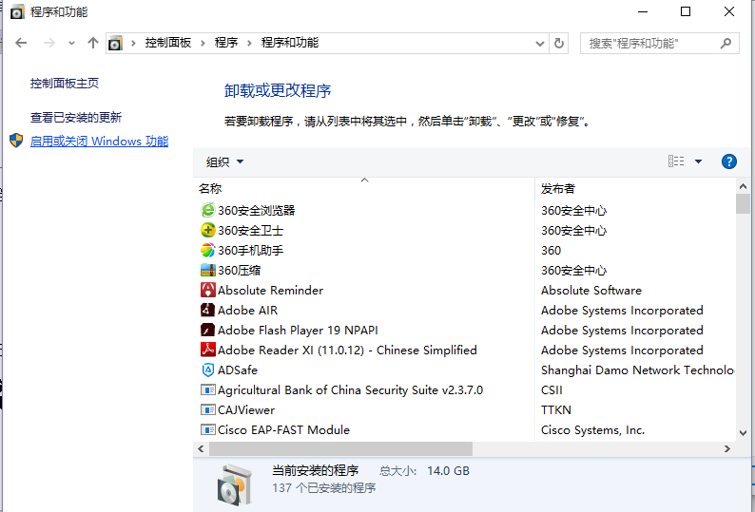

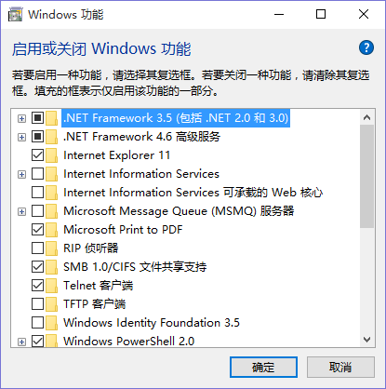
B.安装成功后，打开命令窗口，输入命令telnet -help，显示如下即配置成功
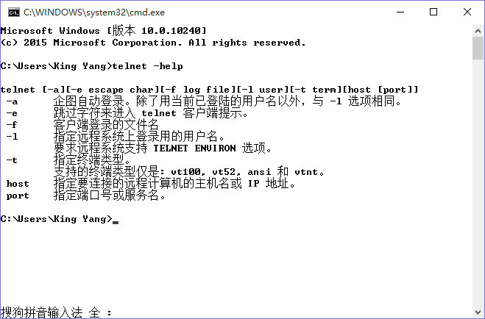 键入telnet可以启动telnet客户端：
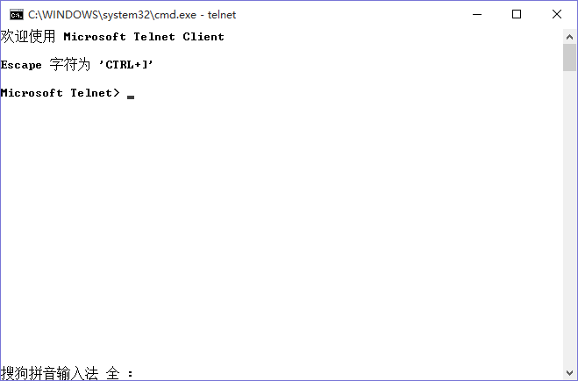
由于在win10中并没有提供telnet的服务，键入telnet 127.0.0.1测试，始终连接不上主机：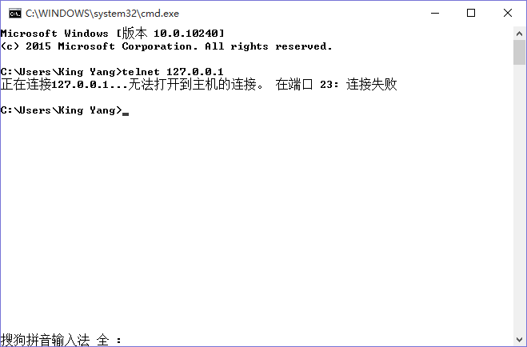
②ftp
- 首先在server机器上创建两个用户.这些用户是用来登录到FTP的.我的电脑右键->管理->本地用户和组－>用户->“右键”新建用户－>输入用户名和密码再点创建就行了.
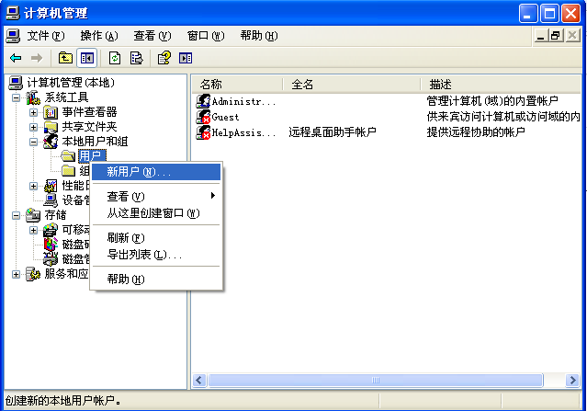

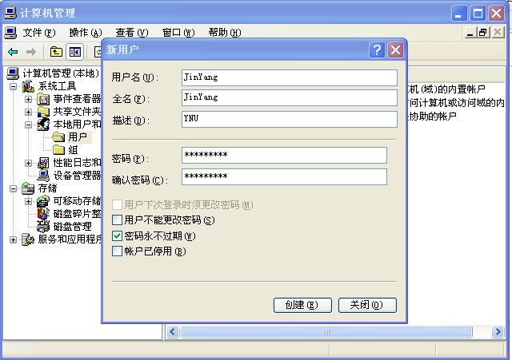
B.在C盘新建文件夹“FTP上传”，并在此文件下新建“LocalUser”文件夹，并在此文件夹下创建“Public”（这个是公共文件夹）、“JinYang”和“JinYang1”文件夹。在C盘新建文件夹“FTP下载”,并在每个文件夹里放不同的文件，以便区分。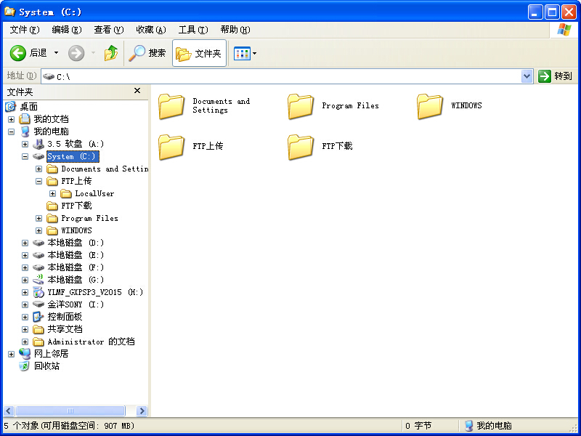

C.安装IIS组件！在开始菜单里→控制面板－〉添加或删除程序→添加/删除windows组件－>应用程序服务器→详细信息→>IIS－〉详细信息→FTP-〉确定→完成。这样就把FTP安装在服务器上了。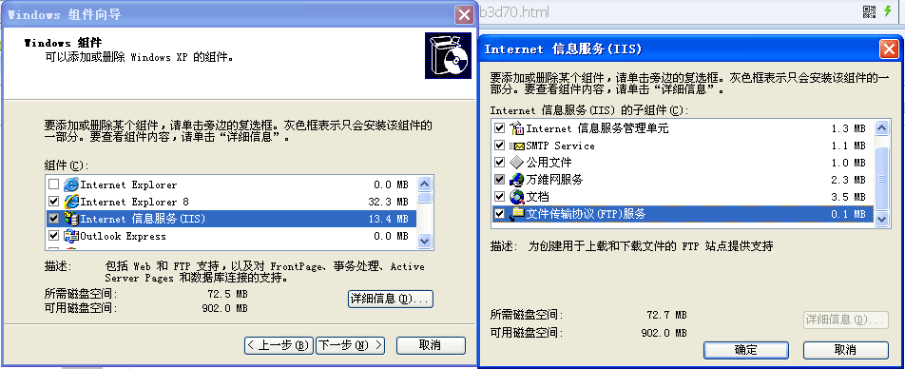
③SSH
SSH 为 Secure Shell 的缩写，SSH 为建立在应用层和传输层基础上的安全协议。
传统的网络服务程序，如：ftp、pop和telnet在本质上都是不安全的，因为它们在网络上用明文传送口令和数据，别有用心的人非常容易就可以截获这些口令和数据。而且，这些服务程序的安全验证方式也是有其弱点的， 就是很容易受到“中间人”（man-in-the-middle）这种方式的攻击。所谓“中间人”的攻击方式， 就是“中间人”冒充真正的服务器接收你传给服务器的数据，然后再冒充你把数据传给真正的服务器。服务器和你之间的数据传送被“中间人”一转手做了手脚之后，就会出现很严重的问题。通过使用SSH，你可以把所有传输的数据进行加密，这样"中间人"这种攻击方式就不可能实现了，而且也能够防止DNS欺骗和IP欺骗。使用SSH，还有一个额外的好处就是传输的数据是经过压缩的，所以可以加快传输的速度。SSH有很多功能，它既可以代替Telnet，又可以为FTP、PoP、甚至为PPP提供一个安全的"通道"。
- 本例的应用场景:用户在client(Linux)上通过ssh远程执行server(Windows)上的命令，比如c:\test.bat
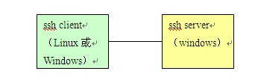
B.ssh服务器的安装(Windows)
ssh服务器软件有许多中，我们这里使用的是免费的freeSSHd。
i首先从官方站点下载软件并安装（http://www.freesshd.com/）
ii安装完成后进入配置界面（Server Status），确认SSH server正在运行状态

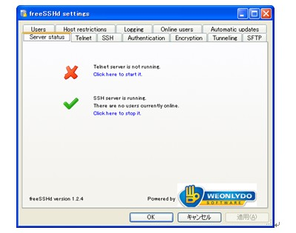
iii进入Users界面，设定一个访问的用户账户（比如xut）
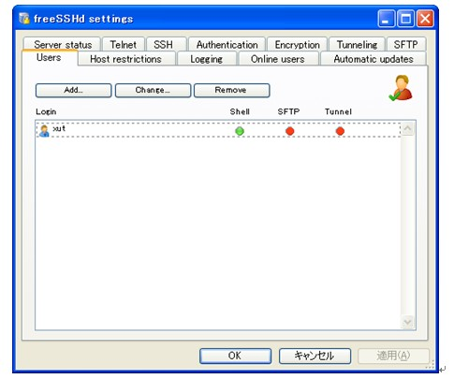
这里我们建立一个叫xut的用户，认证有3种方式可以选择。从以后通过ssh运行命令的方便（无需输入密码）考虑，我们选择Public key认证方式。选择Password方式的话，每次访问需要输入密码，此种方式较为繁琐而且安全性不高。然后开放其Shell权限。

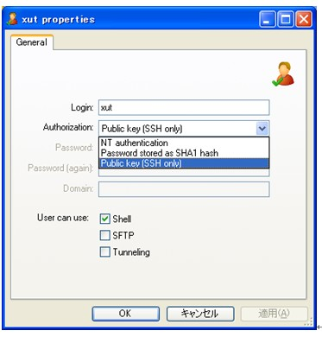
iv进入认证界面，确认Public key认证方式属于激活状态（选择Allowed或Required）
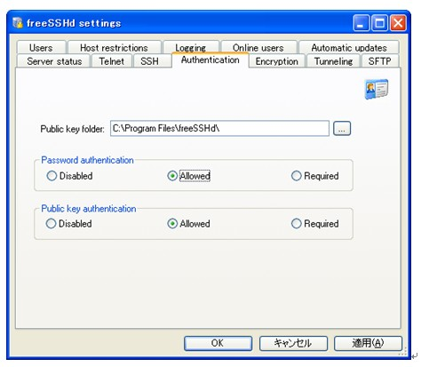
此时ssh服务器端的基本设置已经OK，可进一步进行更加详细的设置；注意：服务器端如果有防护墙时应该开发TCP 22号端口最为ssh连接使用。

C.ssh客户端的设置(Linux)
由于我们的客户端采用的是Linux，所以不用安装客户端软件，系统自带的就有。
[root@localhost ~]# ssh -v
OpenSSH_3.9p1, OpenSSL 0.9.7a Feb 19 2003
usage: ssh [-1246AaCfghkMNnqsTtVvXxY] [-b bind_address] [-c cipher_spec]
[-D port] [-e escape_char] [-F configfile] [-i identity_file]
[-L port:host:hostport] [-l login_name] [-m mac_spec] [-o option]
[-p port] [-R port:host:hostport] [-S ctl] [user@]hostname [command]

我们需要在Linux上创建一个共有和私有的密钥对，私有密钥放到客户端（Linux）上，共有密钥放到服务器端（Windows）上。在Linux上通过ssh-keygen命令来创建。
[root@localhost ~]# ssh-keygen -t rsa
Generating public/private rsa key pair.
Enter file in which to save the key (/root/.ssh/id_rsa): [直接回车]
Enter passphrase (empty for no passphrase): [直接回车]
Enter same passphrase again: [直接回车]
Your identification has been saved in /root/.ssh/id_rsa.
Your public key has been saved in /root/.ssh/id_rsa.pub.
The key fingerprint is:
4d:dd:48:af:76:c2:ba:a8:bc:20:f3:28:1d:6a:28:53
其中，/root/.ssh/id_rsa为私有密钥，/root/.ssh/id_rsa.pub为共有的密钥。
此时，需要把共有密钥放到服务器端（Windows）进行保存，以便于服务器端进行安全检查。
我们通过认证界面找到存放共有密钥的地址(Public key folder)。
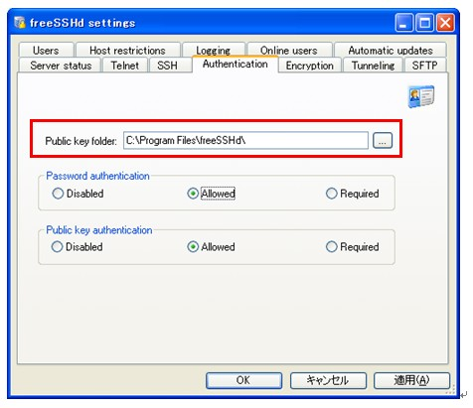
如上图所示，然后在c:\Program Files\freeSSHd目录下创建以登录用户名为名字的文本文件，此处举例为xut文件。并将/root/.ssh/id_rsa.pub文件中的内容拷贝到c:\Program Files\freeSSHd\xut文件中。
至此，客户端和服务器端的密钥设置已经完成，可以通过如下命令进行远程的命令执行。ssh xut@172.28.xx.xxx "c:\test.bat"
这条命令将执行服务器端的C盘下的test.bat文件，并把结果返回,整个操作不需输入密码。

D.ssh客户端的设置(Windows)
由于Windows不附带ssh的客户端和服务器端，我们这里找一个免费的客户端软件PuTTY。
PuttY主页：http://www.chiark.greenend.org.uk/~sgtatham/putty/
各种客户端的比较：http://en.wikipedia.org/wiki/Comparison_of_SSH_clients
在Putty主页，我们下载putty.zip（含除了PuTTYtel以外的所有文件），然后解压会发现一个叫plink.exe的文件，这就是我们的ssh客户端命令行软件。
我们首先要成一个共有和私有的密钥对，使用putty.zip中附带的PUTTYGEN.exe生成。
启动PUTTYGEN.exe后可以见到下图界面，点击[Generate]即可生成所需密钥对。
注意：由于是采用随机算法生成，需要不停地在对话框上移动鼠标进度条才会增加，否则将保持不变。
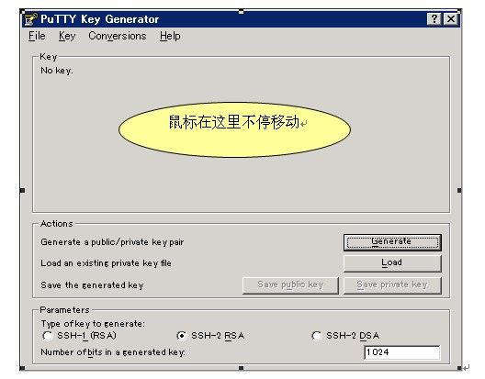
密钥生成完毕后，可以把私有密钥进行保存，为了登录简单起见不对私钥进行加密，提示没有passphrase选择忽略即可。假设我们这里把私钥保存为pri_key.ppk。
我们把公钥放在freeSSHd端（ssh服务器端）进行保存，具体保存方法参见【ssh客户端的设置(Linux)】。
在Windows客户端，执行如下命令进行ssh连接，并不需要输入密码即可通过密钥进行自动认证。
plink -i pri_key.ppk xut@172.28.xx.xxx c:\test.bat
（此时将执行服务器端的c:\test.bat脚本。）

- 查阅网络文档，找到与Java网络编程有关的类库包（net，io，nio等），做简单分析.

软件包 java.net 的描述

（具体见http://download.oracle.com/technetwork/java/javase/6/docs/zh/api/java/net/package-summary.html）
为实现网络应用程序提供类。
java.net 包可以大致分为两个部分：
低级 API，用于处理以下抽象：
地址，也就是网络标识符，如 IP 地址。
套接字，也就是基本双向数据通信机制。
接口，用于描述网络接口。
高级 API，用于处理以下抽象：
URI，表示统一资源标识符。
URL，表示统一资源定位符。
连接，表示到 URL 所指向资源的连接。

地址
在整个 java.net API 中，地址或者用作主机标识符或者用作套接字端点标识符。
InetAddress 类是表示 IP（Internet 协议）地址的抽象。它拥有两个子类：
- 用于 IPv4 地址的 Inet4Address。
- 用于 IPv6 地址的 Inet6Address。
但是，在大多数情况下，不必直接处理子类，因为 InetAddress 抽象应该覆盖大多数必需的功能。

关于 IPv6
并非所有系统都支持 IPv6 协议，而当 Java 网络连接堆栈尝试检测它并在可用时透明地使用它时，还可以利用系统属性禁用它。在 IPv6 不可用或被显式禁用的情况下，Inet6Address 对大多数网络连接操作都不再是有效参数。虽然可以保证在查找主机名时 java.net.InetAddress.getByName 之类的方法不返回 Inet6Address，但仍然可能通过传递字面值来创建此类对象。在此情况下，大多数方法在使用 Inet6Address 调用时都将抛出异常。

套接字
套接字是在网络上建立机器之间的通信链接的方法。java.net 包提供 4 种套接字：
- Socket 是 TCP 客户端 API，通常用于连接远程主机。
- ServerSocket 是 TCP 服务器 API，通常接受源于客户端套接字的连接。
- DatagramSocket 是 UDP 端点 API，用于发送和接收数据包
- MulticastSocket 是 DatagramSocket 的子类，在处理多播组时使用。
使用 TCP 套接字的发送和接收操作需要借助 InputStream 和 OutputStream 来完成，这两者是通过 Socket.getInputStream() 和 Socket.getOutputStream() 方法获取的。

接口
NetworkInterface 类提供 API 以浏览和查询本地机器的所有网络接口（例如，以太网连接或 PPP 端点）。只有通过该类才可以检查是否将所有本地接口都配置为支持 IPv6。

高级 API
java.net 包中的许多类可以提供更加高级的抽象，允许方便地访问网络上的资源。这些类为：
- URI 是表示在 RFC 2396 中指定的统一资料标识符的类。顾名思义，它只是一个标识符，不直接提供访问资源的方法。
- URL 是表示统一资源定位符的类，它既是 URI 的旧式概念又是访问资源的方法。
- URLConnection 是根据 URL 创建的，是用于访问 URL 所指向资源的通信链接。此抽象类将大多数工作委托给底层协议处理程序，如 http 或 ftp。
- HttpURLConnection 是 URLConnection 的子类，提供一些特定于 HTTP 协议的附加功能。
建议的用法是使用 URI 指定资源，然后在访问资源时将其转换为 URL。从该 URL 可以获取 URLConnection 以进行良好控制，也可以直接获取 InputStream。
下面是一个示例：
URI uri = new URI("http://java.sun.com/");
URL url = uri.toURL();
InputStream in = url.openStream();

B. java.io
核心库java.io提供了全面的IO接口。包括：文件读写、标准设备输出等。Java中IO是以流为基础进行输入输出的，所有数据被串行化写入输出流，或者从输入流读入。
I. java.io 的描述：
通过数据流、序列化和文件系统提供系统输入和输出。
II.流
流是一个很形象的概念，当程序需要读取数据的时候，就会开启一个通向数据源的流，这个数据源可以是文件，内存，或是网络连接。类似的，当程序需要写入数据的时候，就会开启一个通向目的地的流。这时候你就可以想象数据好像在这其中“流”动一样。
III.Java流输入输出原理
Java把这些不同来源和目标的数据都统一抽象为数据流。Java语言的输入输出功能是十分强大而灵活的，美中不足的是看上去输入输出的代码并不是很简洁，因为你往往需要包装许多不同的对象。
在Java类库中，IO部分的内容是很庞大的，因为它涉及的领域很广泛:标准输入输出，文件的操作，网络上的数据流，字符串流，对象流，zip文件流。

Java流的分类
按流向分:
输入流: 程序可以从中读取数据的流。
输出流: 程序能向其中写入数据的流。
按数据传输单位分:
字节流: 以字节为单位传输数据的流
字符流: 以字符为单位传输数据的流
按功能分:
节点流: 用于直接操作目标设备的流
过滤流: 是对一个已存在的流的链接和封装，通过对数据进行处理为程序提供功能强大、灵活的读写功能。

java.io常用类
JDK所提供的所有流类位于java.io包中，都分别继承自以下四种抽象流类。
InputStream：继承自InputStream的流都是用于向程序中输入数据的，且数据单位都是字节（8位）。
OutputStream：继承自OutputStream的流都是程序用于向外输出数据的，且数据单位都是字节（8位）。
Reader：继承自Reader的流都是用于向程序中输入数据的，且数据单位都是字符（16位）。
Writer：继承自Writer的流都是程序用于向外输出数据的，且数据单位都是字符（16位）。

接口摘要
Closeable | Closeable 是可以关闭的数据源或目标。
DataInput | DataInput 接口用于从二进制流中读取字节，并根据所有 Java 基本类型数据进行重构。
DataOutput | DataOutput 接口用于将数据从任意 Java 基本类型转换为一系列字节，并将这些字节写入二进制流。
Externalizable | Externalizable 实例类的唯一特性是可以被写入序列化流中，该类负责保存和恢复实例内容。
FileFilter | 用于抽象路径名的过滤器。
FilenameFilter | 实现此接口的类实例可用于过滤器文件名。
Flushable | Flushable 是可刷新数据的目标地。
ObjectInput | ObjectInput 扩展 DataInput 接口以包含对象的读操作。
ObjectInputValidation | 允许验证图形中对象的回调接口。
ObjectOutput | ObjectOutput 扩展 DataOutput 接口以包含对象的写入操作。
ObjectStreamConstants | 写入 Object Serialization Stream 的常量。
Serializable | 类通过实现 java.io.Serializable 接口以启用其序列化功能。

类摘要
BufferedInputStream | BufferedInputStream 为另一个输入流添加一些功能，即缓冲输入以及支持 mark 和 reset 方法的能力。
BufferedOutputStream | 该类实现缓冲的输出流。
BufferedReader | 从字符输入流中读取文本，缓冲各个字符，从而实现字符、数组和行的高效读取。
BufferedWriter | 将文本写入字符输出流，缓冲各个字符，从而提供单个字符、数组和字符串的高效写入。
ByteArrayInputStream | ByteArrayInputStream 包含一个内部缓冲区，该缓冲区包含从流中读取的字节。
ByteArrayOutputStream | 此类实现了一个输出流，其中的数据被写入一个 byte 数组。
CharArrayReader | 此类实现一个可用作字符输入流的字符缓冲区。
CharArrayWriter | 此类实现一个可用作 Writer 的字符缓冲区。
Console | 此类包含多个方法，可访问与当前 Java 虚拟机关联的基于字符的控制台设备（如果有）。
DataInputStream | 数据输入流允许应用程序以与机器无关方式从底层输入流中读取基本 Java 数据类型。
DataOutputStream | 数据输出流允许应用程序以适当方式将基本 Java 数据类型写入输出流中。
File | 文件和目录路径名的抽象表示形式。
FileDescriptor | 文件描述符类的实例用作与基础机器有关的某种结构的不透明句柄，该结构表示开放文件、开放套接字或者字节的另一个源或接收者。
FileInputStream | FileInputStream 从文件系统中的某个文件中获得输入字节。
FileOutputStream | 文件输出流是用于将数据写入 File 或 FileDescriptor 的输出流。
FilePermission | 此类表示对文件和目录的访问。
FileReader | 用来读取字符文件的便捷类。
FileWriter | 用来写入字符文件的便捷类。
FilterInputStream | FilterInputStream 包含其他一些输入流，它将这些流用作其基本数据源，它可以直接传输数据或提供一些额外的功能。
FilterOutputStream | 此类是过滤输出流的所有类的超类。
FilterReader | 用于读取已过滤的字符流的抽象类。
FilterWriter | 用于写入已过滤的字符流的抽象类。
InputStream | 此抽象类是表示字节输入流的所有类的超类。
InputStreamReader | InputStreamReader 是字节流通向字符流的桥梁：它使用指定的 charset 读取字节并将其解码为字符。
LineNumberInputStream | 已过时。此类错误假定字节能充分表示字符。
C.java.nio
定义作为数据容器的缓冲区，并提供其他 NIO 包的概述。
描述
缓冲区，它们是数据容器；
字符集及其相关解码器和编码器，它们在字节和Unicode字符之间进行转换；
各种类型的通道，它们表示到能够执行 IO 操作的实体的连接；以及选择器和选择键，它们与可选择信道一起定义了多路的、无阻塞的I/O 设施。

java.nio 包定义了缓冲区类，这些类用于所有 NIO API。 java.nio.charset 包中定义了字符集 API，java.nio.channels 包中定义了信道和选择器 API。每个子包都具有自己的服务提供者接口 (SPI) 子包，SPI 子包的内容可用于扩展平台的默认实现或构造替代实现。
缓冲区 | 描述
Buffer | 位置，界限和容量；  清除，反转，重绕和标记/重置
ByteBuffer | Get/put，压缩，查看；分配，包装
MappedByteBuffer | 映射到文件的字节缓冲区
CharBuffer | Get/put，压缩；分配，包装
DoubleBuffer | ' '
FloatBuffer | ' '
IntBuffer | ' '
LongBuffer | ' '
ShortBuffer | ' '
ByteOrder | 字节顺序的类型安全的枚举

通道
Channel是一个对象，可以通过它读取和写入数据。拿 NIO 与原来的 I/O 做个比较，通道就像是流，而且他们面向缓冲区的。
正如前面提到的，所有数据都通过 Buffer 对象来处理。您永远不会将字节直接写入通道中，相反，您是将数据写入包含一个或者多个字节的缓冲区。同样，您不会直接从通道中读取字节，而是将数据从通道读入缓冲区，再从缓冲区获取这个字节。
通道与流的不同之处在于通道是双向的。而流只是在一个方向上移动(一个流必须是 InputStream 或者 OutputStream 的子类)， 而 通道 可以用于读、写或者同时用于读写。
因为它们是双向的，所以通道可以比流更好地反映底层操作系统的真实情况。特别是在 UNIX 模型中，底层操作系统通道是双向的。

缓冲区
是一个固定数据量的指定基本类型的数据容器。除内容之外，缓冲区还具有位置 和界限，其中位置是要读写的下一个元素的索引，界限是第一个应该读写的元素的索引。基本 Buffer 类定义了这些属性以及清除、反转 和重绕 方法，用以标记 当前位置，以及将当前位置重置 为前一个标记处。
每个非布尔基本类型都有一个缓冲区类。每个类定义了一系列用于将数据移出或移入缓冲区的 get 和 put 方法，用于压缩、复制 和切片 缓冲区的方法，以及用于分配 新缓冲区和将现有数组包装 到缓冲区中的静态方法。
因为字节缓冲区可以用作 I/O 操作的源缓冲区和目标缓冲区，所以可以对它们加以区分。它们还支持其他缓冲区类所没有的几个特性：
可以将字节缓冲区分配为一个直接 缓冲区，在这种情况下，Java虚拟机将最大限度地直接在缓冲区上执行本机 I/O 操作。
可以通过 mapping 将文件区域直接包装到内存中来创建字节缓冲区，在这种情况下，可以使用 MappedByteBuffer 类中定义的几个其他文件相关的操作。
字节缓冲区提供了对其内容的访问（其内容作为任何非布尔基本类型的异类或同类二进制数据序列），访问要么是以 big-endian字节顺序进行，要么是以 little-endian 字节顺序进行。

判断
由于客户端断开连接时，服务器端SocketChannel不会立即自动改变连接状态，其仍然可以read()。所以通常以read()返回值进行判断。当read()返回为-1时即判断该连接断开。即当channel读到末尾后仍然没有数据发送，服务器即断开连接。

- 查阅网络文档，安装配置虚拟机平台，形成宿主机与虚拟机之间的联机调试网络程序的环境。
选择VMware Workstations作为虚拟机软件，如何安装虚拟机可参考VMware Workstations教程： http://jingyan.baidu.com/article/25648fc1c467eb9191fd00d6.html
安装完后界面如下（win XP）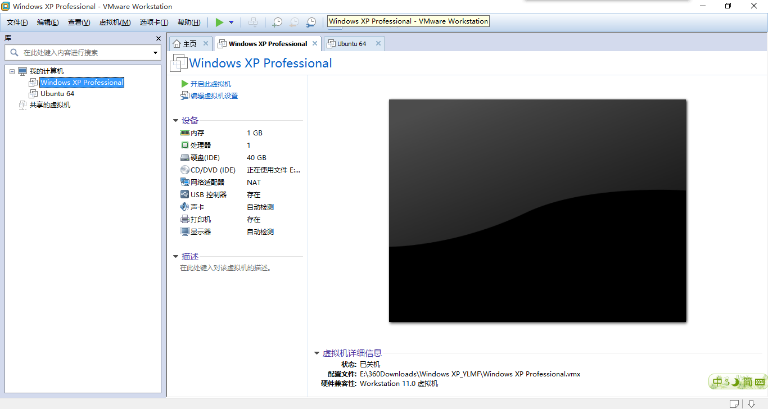
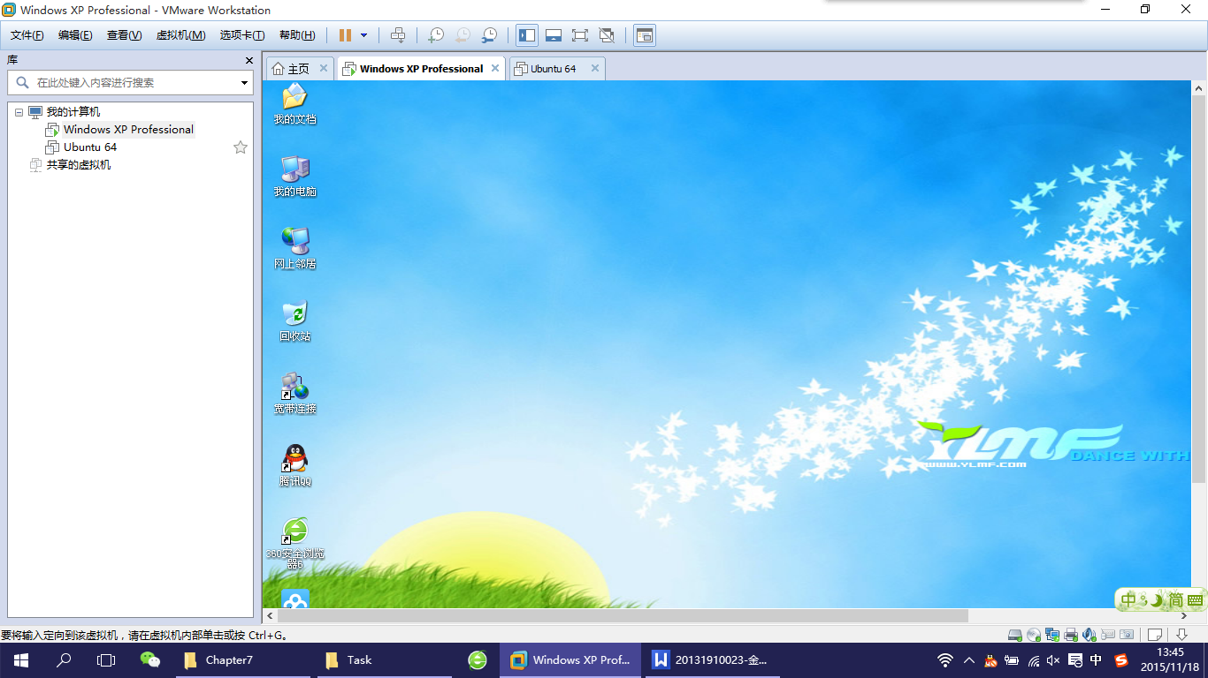

刚安装好后的虚拟机还不能上网，需要进行网络配置，在虚拟机中，有三种上网方式可供选择：
虚拟机Vmware互联网网络应用网络协议
①Brigde——桥接 ：默认使用VMnet0
A原理：
Bridge 桥就是一个主机，这个机器拥有两块网卡，分别处于两个局域网中，同时在"桥"上，运行着程序，让局域网A中的所有数据包原封不动的流入B，反之亦然。这样，局域网A和B就无缝的在链路层连接起来了，在桥接时，VMWare网卡和物理网卡应该处于同一IP网段 当然要保证两个局域网没有冲突的IP.
VMWare 的桥也是同样的道理，只不过，本来作为硬件的一块网卡，现在由VMWare软件虚拟了！当采用桥接时，VMWare会虚拟一块网卡和真正的物理网卡就行桥接，这样，发到物理网卡的所有数据包就到了VMWare虚拟机，而由VMWare发出的数据包也会通过桥从物理网卡的那端发出。
所以，如果物理网卡可以上网，那么桥接的软网卡也没有问题了，这就是桥接上网的原理了。
B.联网方式：
这一种联网方式最简单，在局域网内，你的主机是怎么联网的，你在虚拟机里就怎么连网。把虚拟机看成局域网内的另一台电脑就行了！
提示：主机网卡处在一个可以访问Internet的局域网中，虚拟机才能通过Bridge访问Internet。
②NAT——网络地址转换 ：默认使用VMnet8
A原理：
NAT 是 Network address translate的简称。NAT技术应用在internet网关和路由器上，比如192.168.0.123这个地址要访问internet，它的数据包就要通过一个网关或者路由器，而网关或者路由器拥有一个能访问internet的ip地址，这样的网关和路由器就要在收发数据包时，对数据包的IP协议层数据进行更改（即 NAT），以使私有网段的主机能够顺利访问internet。此技术解决了IP地址稀缺的问题。同样的私有IP可以网关NAT 上网。
VMWare的NAT上网也是同样的道理，它在主机和虚拟机之间用软件伪造出一块网卡，这块网卡和虚拟机的ip处于一个地址段。同时，在这块网卡和主机的网络接口之间进行NAT。虚拟机发出的每一块数据包都会经过虚拟网卡，然后NAT，然后由主机的接口发出。
虚拟网卡和虚拟机处于一个地址段，虚拟机和主机不同一个地址段，主机相当于虚拟机的网关，所以虚拟机能ping到主机的IP，但是主机ping不到虚拟机的IP。
B联网方式：
方法1、动态IP地址。
主机是静态IP或动态IP，都无所谓，将虚拟机设置成使用DHCP方式上网,Windows下选择“自动获取IP“，linux下开启DHCP服务即可。（这种方法最简单，不用过多的设置，但要在VMware中进行“编辑→虚拟网络设置”，将NAT和DHCP都开启了。一般NAT默认开启，DHCP默认关闭）
方法2、静态IP地址。
如果不想使用DHCP，也可以手动设置：
IP设置与vmnet1同网段,网关设置成vmnet8的网关（在“虚拟网络设置”里的Net选项卡里能找到Gateway）通常是xxx.xxx.xxx.2。
子网掩码设置与VMnet8相同（设置好IP地址后，子网掩码自动生成）
DNS设置与主机相同。
例如：主机IP是10.70.54.31,设置虚拟机IP为10.70.54.22。Netmask,Gateway,DNS都与主机相同即可实现 虚拟机 ---主机 虚拟机<---->互联网 通信。
提示：使用NAT技术，主机能上网，虚拟机就可以访问Internet，但是主机不能访问虚拟机。

③Host-Only——私有网络共享主机：默认使用VMnet1
A原理：
提供的是主机和虚拟机之间的网络互访。只想让虚拟机和主机之间有数据交换，
而不想让虚拟机访问Internet，就要采用这个设置了。
Host-only的条件下，VMWare在真正的Windows系统中，建立一块软网卡。这块网卡可以在网络连接中看到，一般是VMNET1，这块网卡的作用就是使Windows看到虚拟机的IP。
B联网方法：
方法1、动态IP地址。
像上面那样开启DHCP后，虚拟机直接自动获取IP地址和DNS。就可以和主机相连了。当然，还要进行一些局域网共享的操作，这里不再赘述。
方法2、静态IP地址。
也可以手动设置，将虚拟机IP设置与VMnet1同网段,网关设置成VMnet1的IP,其余设置与VMnet1相同,DNS设置与主机相同。
例如：VMnet1 IP:172.16.249.1 Gateway :172.16.249.2
那么虚拟机 IP:172.16.249.100 Gateway: 172.16.249.2
这样、 虚拟机<--->主机 可以通信
但是、 虚拟机<--->互联网 无法通信
提示：Host-only技术只用于主机和虚拟机互访，于访问internet无关。

我们选择第②中NAT——网络地址转换，这是一种最简单的办法，设置如下
①打开虚拟机设置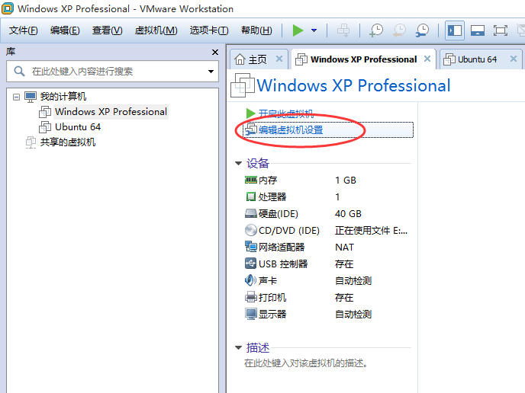

②在弹出的虚拟机设置中，设置“网络适配器”的“网络连接”为NAT模式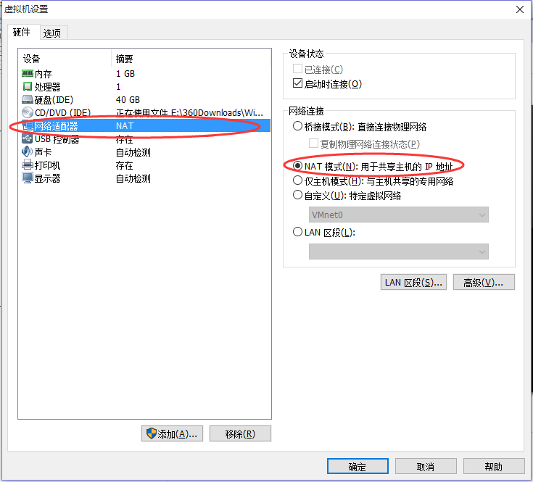

③虚拟机的internet协议属性设置为自动获取IP、自动获得DNS服务器地址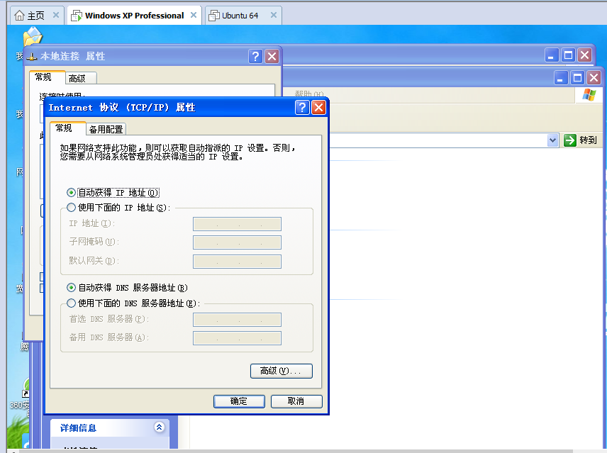
④在本机的服务中，保证VMware DHCP Service 和VMware NAT Service这两个服务是开启的。以及其他有关VMware服务的开启
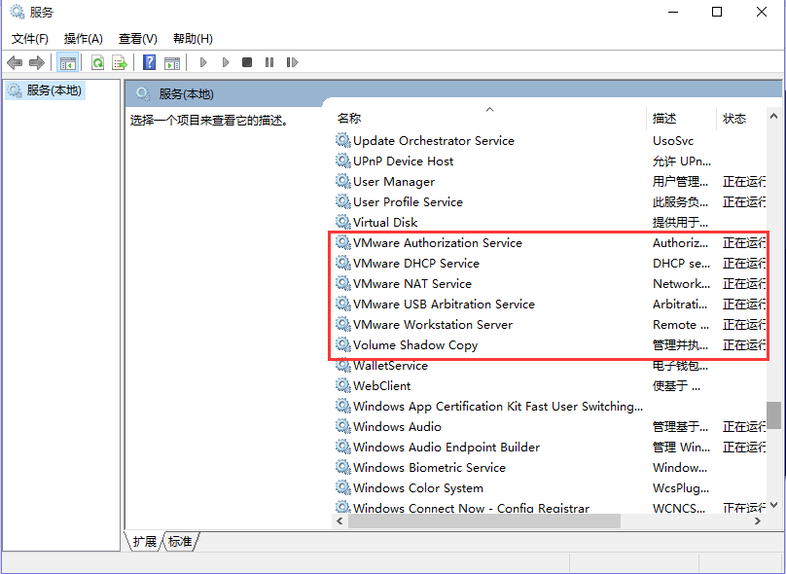

⑤可以看到此时虚拟机可以正常上网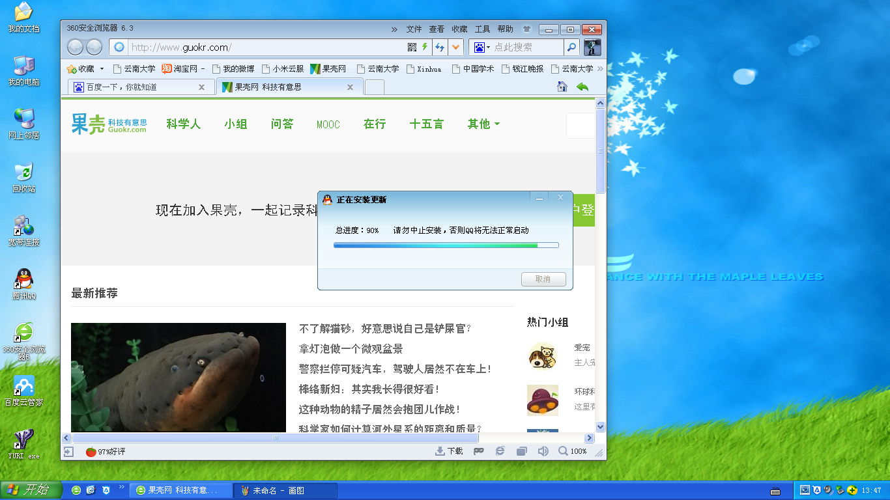

考虑到在做网络实验时，桥接模式和实际的更为接近，以下使用桥接模式，设置如下
①确保本机已经成功安装了VMware Bridge Protocol协议
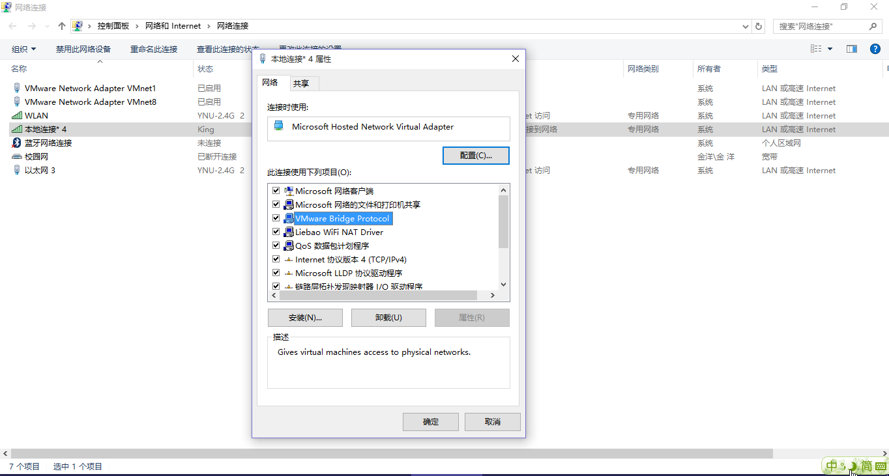
②打开VMware找到编辑--虚拟机网络编辑器，在桥接模式中选择桥接（Bridged）连网模式
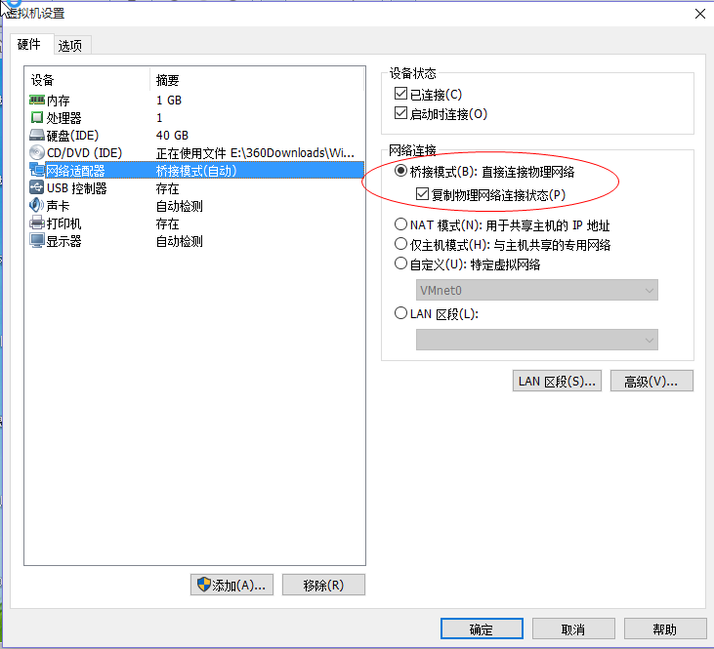
③将VMnet0设置为本机的物理网卡
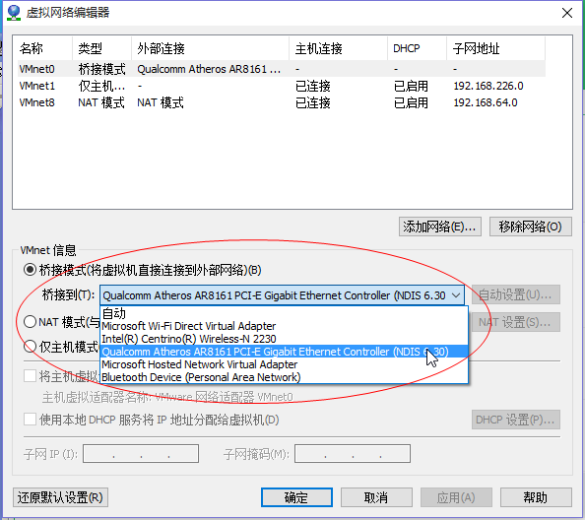

④将虚拟机的本地连接设置为自动获取IP和DNS服务器地址
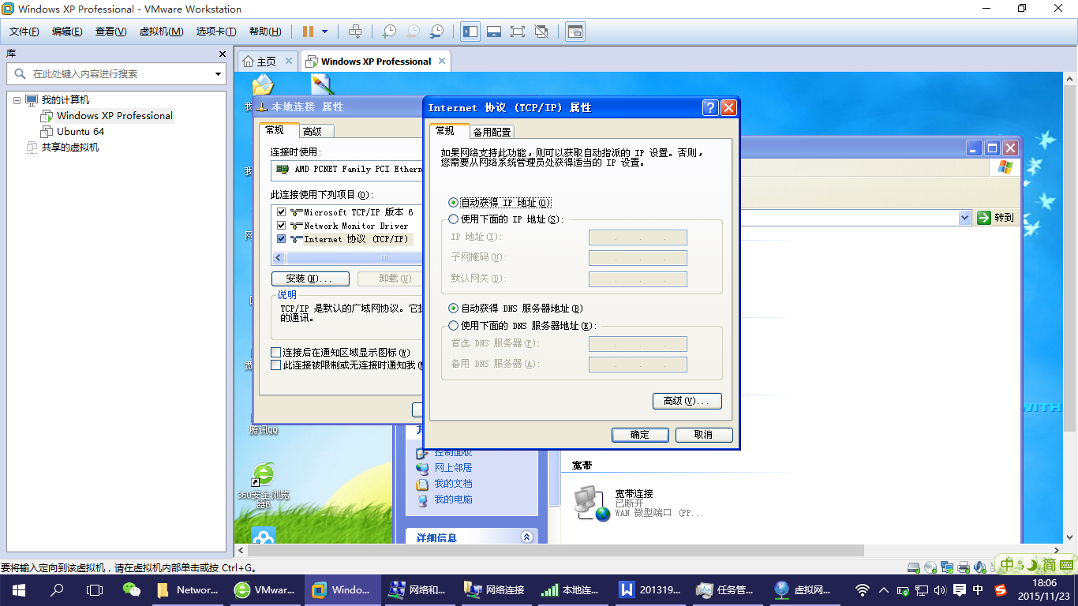

可以发现此时在桥接模式下，网络已通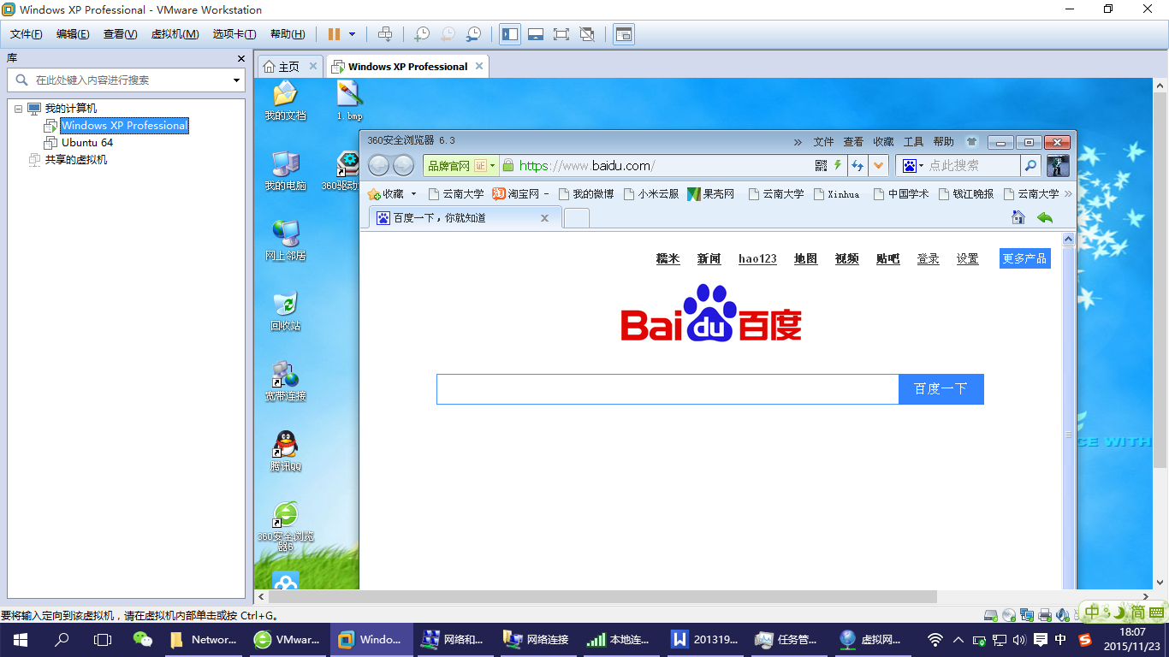

五、实验体会
（请认真填写自己的真实体会）
- 网络上的地址分为逻辑地址和物理地址，IP地址为逻辑地址
2.几个网卡即有几个ip地址；
3.自身联网是否配置正确可通过ping127.0.0.1测试；127.0.0.1是回还测试地址，数据包在自己本机跑；测试成功的话，理论上内外网之间可以联通；
4.Telnet远程终端，随着分时操作系统的发展而产生，以分时的方式来完成某些PC机不能胜任的计算任务；
5.FTP 两台机器之间，一台比较强比如服务器，远端的机器通过FTP方式来访问服务器；
6.Telnet将用户的所有内容，包括用户名和密码都明文在互联网上传送，具有安全隐患，因此许多服务器都禁用Telnet服务. 但有时又需要远程登录到服务器上进行操作，此时可以选择具有加密功能的SSH(Secure Shell）程序.
7.SSH，安全外壳协议，逐渐在取代Telnet，云计算中有使用；
8.流是一个很形象的概念，当程序需要读取数据的时候，就会开启一个通向数据源的流，这个数据源可以是文件，内存，或是网络连接。类似的，当程序需要写入数据的时候，就会开启一个通向目的地的流。这时候就可以想象数据好像在这其中“流”动一样。
9.Mware提供了一些虚拟设备和用这些设备联网的方法，只要理解了这些设备和联网的原理就可以组建不同的网络。
i虚拟网络设备。
（1）虚拟交换机。VMware提供了十个虚拟网络设备VMnet 0-9,这些设备可以充当交换机，通过这些设备主机和虚拟机就可以组建任意形式的局域网，如果主系统的配置够高，甚至可以虚拟多个服务器。
（2）网卡。网卡是工作在链路层的网络组件，是局域网中连接计算机和传输介质的接口，不仅能实现与局域网传输介质之间的物理连接和电信号匹配，还涉及帧的发送与接收、帧的封装与拆封、介质访问控制、数据的编码与解码以及数据缓存的功能等。
网卡有三类：①主机系统上虚拟网卡VM net 1-9；②主机系统上的真实网卡；③虚拟机系统上的网卡，默认安装的是AMD PCNET Family PCI Ethernet Adapter，它的网络设置有桥接、仅主机、网络地址翻译和自定义四种选择。一个虚拟机最多只能安装三个网卡。
ii、组网方式。
（1）Bridge 桥就是一个主机，这个机器拥有两块网卡，分别处于两个局域网中，同时在"桥"上，运行着程序，让局域网A中的所有数据包原封不动的流入B，反之亦然。这样，局域网A和B就无缝的在链路层连接起来了，在桥接时，VMWare网卡和物理网卡应该处于同一IP网段 当然要保证两个局域网没有冲突的IP.
VMWare 的桥也是同样的道理，只不过，本来作为硬件的一块网卡，现在由VMWare软件虚拟了！当采用桥接时，VMWare会虚拟一块网卡和真正的物理网卡就行桥接，这样，发到物理网卡的所有数据包就到了VMWare虚拟机，而由VMWare发出的数据包也会通过桥从物理网卡的那端发出。
所以，如果物理网卡可以上网，那么桥接的软网卡也没有问题了，这就是桥接上网的原理了。
（2)NAT——网络地址转换 ：默认使用VMnet8
NAT 是 Network address translate的简称。NAT技术应用在internet网关和路由器上，比如192.168.0.123这个地址要访问internet，它的数据包就要通过一个网关或者路由器，而网关或者路由器拥有一个能访问internet的ip地址，这样的网关和路由器就要在收发数据包时，对数据包的IP协议层数据进行更改（即 NAT），以使私有网段的主机能够顺利访问internet。此技术解决了IP地址稀缺的问题。同样的私有IP可以网关NAT 上网。
VMWare的NAT上网也是同样的道理，它在主机和虚拟机之间用软件伪造出一块网卡，这块网卡和虚拟机的ip处于一个地址段。同时，在这块网卡和主机的网络接口之间进行NAT。虚拟机发出的每一块数据包都会经过虚拟网卡，然后NAT，然后由主机的接口发出。
虚拟网卡和虚拟机处于一个地址段，虚拟机和主机不同一个地址段，主机相当于虚拟机的网关，所以虚拟机能ping到主机的IP，但是主机ping不到虚拟机的IP。
- Host-Only——私有网络共享主机：默认使用VMnet1
host only 用的是vmnet1，它包括两个组件，一个虚拟的网卡(Host Virtual Adapter)，一个虚拟的交换机(Virtual Switch)，虚拟的网卡自动连到这个交换机上
提供的是主机和虚拟机之间的网络互访。只想让虚拟机和主机之间有数据交换，
而不想让虚拟机访问Internet，就要采用这个设置了。
Host-only的条件下，VMWare在真正的Windows系统中，建立一块软网卡。这块网卡可以在网络连接中看到，一般是VMNET1，这块网卡的作用就是使Windows看到虚拟机的IP。
- 相关术语
调制解调器(Modem): 实现模拟信号与数字信号间的相互转换，可以忽略成一条网线。
路由器: 提供路由、DHCP、NAT等<功能/服务>的专门设备，连接不同的网络(包括局域网与WAN之间的连接，提供互联网连接)。
网关: 网关实质上是一个网络通向其他网络的IP地址。比如有网络A和网络B，网络A的IP地址范围为“192.168.1.1~192. 168.1.254”，子网掩码为255.255.255.0；网络B的IP地址范围为“192.168.2.1~192.168.2.254”，子网掩码为255.255.255.0。在没有路由器的情况下，两个网络之间是不能进行TCP/IP通信的，即使是两个网络连接在同一台交换机（或集线器）上，TCP/IP协议也会根据子网掩码（255.255.255.0）判定两个网络中的主机处在不同的网络里。而要实现这两个网络之间的通信，则必须通过网关。如果网络A中的主机发现数据包的目的主机不在本地网络中，就把数据包转发给它自己的网关，再由网关转发给网络B的网关，网络B的网关再转发给网络B的某个主机。只有设置好网关的IP地址，TCP/IP协议才能实现不同网络之间的相互通信。那么这个IP地址是哪台机器的IP地址呢？网关的IP地址是具有路由功能的设备的IP地址，具有路由功能的设备有路由器、启用了路由协议的服务器（实质上相当于一台路由器）、代理服务器（也相当于一台路由器）。
默认网关: 就好像一个房间可以有多扇门一样，一台主机可以有多个网关。默认网关的意思是一台主机如果找不到可用的网关，就把数据包发给默认指定的网关，由这个网关来处理数据包。现在主机使用的网关，一般指的是默认网关。默认网关一般填写255.255.255.0。配置默认网关可以在 IP 路由表中创建一个默认路径。需要特别注意的是：默认网关必须是电脑自己所在的网段中的IP地址，而不能填写其他网段中的IP地址。
<交换机/多接口网桥>: 交换机和网桥的功能类似，基本上可以认为是一样的。如果真要说差异在哪里：两点，一是接口数量不同，交换机比网桥的接口数量多；二是功能的实现方式不同，功能是指交换机和网桥使用桥接技术，实现方式不同是指交换机通过专门的<集成电路/芯片>来实现桥接功能，而网桥则没有专门的处理芯，所以交换机比网桥更快更智能。
接口(interface): 路由器，交换机上那种直接插线的就称为接口。

（以上偏硬件，以下为网络中偏向软件的术语）
路由服务器: 提供路由<功能/服务>的服务器。如在Windows 2003 Server上加入路由服务器角色就能提供路由<功能/服务>，相当于一台路由器提供的路由<功能/服务>。
DHCP服务器: （Dynamic Host Configuration Protocol, 动态主机配置协议）提供DHCP<功能/服务>的服务器，是一个局域网的网络协议，使用UDP协议工作，主要有两个用途：1. 给内部网络或网络服务供应商自动分配IP地址；2. 给用户或者内部网络管理员作为对所有计算机作中央管理的手段。如在Windows 2003 Server上加入DHCP服务器角色就能提供DHCP<功能/服务>，相当于一台路由器提供的DHCP<功能/服务>。
DHCP有三种IP分配方式：①. Manual Allocation (人工分配)：获得的IP也叫静态地址，网络管理员为某些少数特定的在网计算机或者网络设备绑定固定IP地址，且地址不会过期；②. Automatic Allocation (自动分配)：一旦DHCP 客户端第一次成功的从DHCP 服务器端租用到 IP 地址之后，就永远使用这个地址；③ Dynamic Allocation (动态分配)：当DHCP客户端第一次从DHCP 服务器端租用到IP 地址之后，并非永久的使用该地址，只要租约到期，客户端就得释放(release)这个IP 地址，以给其它工作站使用。当然，客户端可以比其它主机更优先的更新（renew)租约，或是租用其它的 IP 地址。动态分配显然比手动分配更加灵活，尤其是当实际IP 地址不足的时候。
NAT服务器: （Network Address Translation, 网络地址转换）提供NAT<功能/服务>的服务器：就是把在内部网络中使用的IP地址转换成外部网络中使用的IP地址，把不可路由的IP地址转化成可路由的IP地址，对外部网络隐蔽内部网。NAT不仅完美地解决了lP地址不足的问题，而且还能够有效地避免来自网络外部的攻击，隐藏并保护网络内部的计算机。如在Windows 2003 Server上加入NAT服务器角色就能提供NAT<功能/服务>，相当于一台路由器提供的NAT<功能/服务>。

六、参考文献
1. 主讲课英文教材 chapter 1
2.JavaTM 2 Platform Standard Edition 6 API 开发人员文档 [EB/OL]. http://download.oracle.com/technetwork/java/javase/6/docs/zh/api/overview-summary.html, 2008.

